9 czerwca 2020 klasa 5a

Temat: Objętość graniastosłupa prostego.

Cele lekcji:
Uczeń:
- potrafi obliczyć pole powierzchni i objętość graniastosłupa, korzystając ze wzoru;
- zna jednostki objętości.

Zad. 3 str. 239
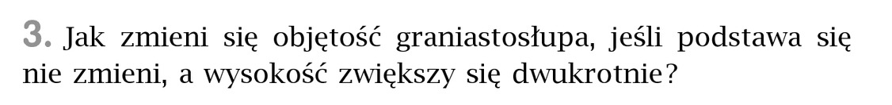
V = Pp * H
Jeżeli wysokość zwiększymy dwukrotnie będzie wynosić 2H, więc objętość:
V = Pp * 2H
V = 2*Pp * H
Odp. Objętość zwiększy się dwukrotnie.

Zad. 5 str. 240
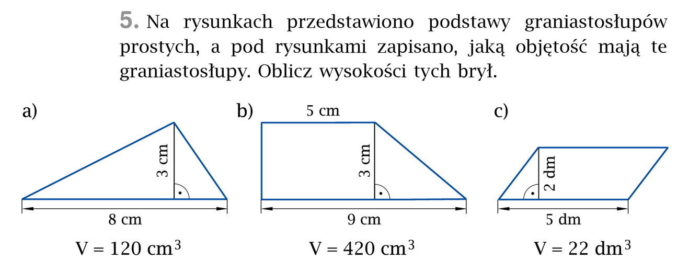
- V = Pp * H b) V = Pp * H c) V = Pp * H
120 = (8*3)/2 * H 420 = (5+9)*3/2 * H 22 = 5 *2 *H
120 = 12*H 420 = 21*H 22 = 10 * H
12*H =120 21*H = 420 10*H = 22
H = 120 : 12 H = 420 : 21 H= 22 : 10
H = 10 cm H =20 cm H = 2,2 dm

Proszę wykonać poniższe ćwiczenia:
